P R O B A T I O
Quod nomen est tibi?
_____________________________________________________________________

♦

IMPLE

A AB CUM EX IN IS O SINE

1. AEMILIA ____ PERISTYL___ EST ____ LIBER___ SED _____ VIR___ SU___.
2. IULIA ROSAS ____ HORT___ VIDET ET ____ AEMILI____ DISCEDIT.
3. PUERI ____ AEMILI____ SUNT NEQUE ____ E____ DISCEDUNT.
4. ___ VILL___ MAGNUM ATRIUM EST ____ IMPLUVI____.
5. ____ ATRI___ PUERI AQUAM SUMUNT ____ IMPLUVI____ ROSASQUE ____ AQU____ PONUNT.

PENSUM DE ACCUSATIVO CUM INFINITIVO
Exemplum: Dominus: “Tace, serve!” = Quid iubet dominus? Dominus servum tacere iubet

1. AEMILIA: “VENI, SYRA”
2. IULIUS: “FENESTRAM CLAUDE, DAVE!”
3.PASTOR: “LUPUM PETE, CANIS!”

Exemplum: Marcus: “Quintus in arborem ascendit” Quid dicit Marcus? Marcus Quintum in arborem ascendere dicit

1. MEDICUS: “CULTRUM SUMERE NECESSE EST”
2. MEDICUS: “DENS NIGER SANUS NON EST”
3. MEDICUS: “PES PUERI AEGER EST”

Exemplum: Marcus: “Iulia male cantat” = Marcus Iuliam male cantare putat

1. QUINTUS: “IULIA VOCEM PULCHRAM HABERE”
2. PASTOR: “BONUM CANIS VESTIGIA OVIS REPERIRE POTEST”
3. SERVI: “VIA LONGA EST, ET SACCI PLENI SUNT”

Exemplum: Mater gaudet quod filius vivit = Mater filium vivere gaudet
Mater filium vivere gaudet = Mater gaudet quod filius vivit

1. PUERI GAUDENT QUOD IN NIDO OVA SUNT
2. FEMINAE VIROS ORNAMENTA EMERE GAUDENT
4.LYDIA MEDUM ADESSE GAUDET

Exemplum: Quintus a patre portatur. Quid videt Aemilia? = Aemilia Quintum a patre portari videt.

1.BACULUM A DOMINO SIMITUR. QUID VIDET SERVUS?
2. DOMINUS A SERVO SALUTATUR. QUID AUDIT AEMILIA?

PENSUM DE VERBIS: ‘POSSE’, ‘EDERE’, ‘VOLO’
POSSUM EDO VOLO
------------- --------------
------------- --------------
------------- ---------------
------------- --------------
------------- ---------------

PENSUM DE DATIVO POSSESSIVO
Exemplum: Marcus unam sororem habet = Marco una soror est
1. MILES ROMANUS MULTA ARMA HABET
2. IULIUS ET AEMILIA TRES LIBEROS HABENT

PENSUM DE VERBIS ‘IMPERARE’ ET ‘PARERE

DUX EXERCIT___ IMPERAT.
EXERCITUS DUC__ SU__ PARET.

PENSUM DE COMPARATIONE

IOR IORA IORE IOREM IORES IORIBUS IUS

1. VIA APPIA LONG ET LAT EST QUAM VIA LATINA.
2. MULTAE VIAE LONG ET LAT SUNT QUAM VIA LATINA.
3. SACCUS SYRI LEV EST QUAM SACCUS LEANDRI.
4. SYRUS SACCUM LEV PORTAT QUAM LEANDER.
5. IN SACCO LEV SUNT PIRA.
6. IULIUS NOMEN BREV EST QUAM CORNELIUS.
7. LITTERAE GRAECAE NOMINA LONG HABENT QUAM LATINAE.
8. ROMANI PILIS BREV ET LEV PUGNANT QUAM GERMANI.
9. ORNAMENTA FEMINAM PULCHRAM PULCHR FACERE POSSUNT.
10. QUOD ORNAMENTUM PULCHR EST QUAM ANULUS GEMMATUS?

PENSUM DE CORPORE HUMANO
Verte
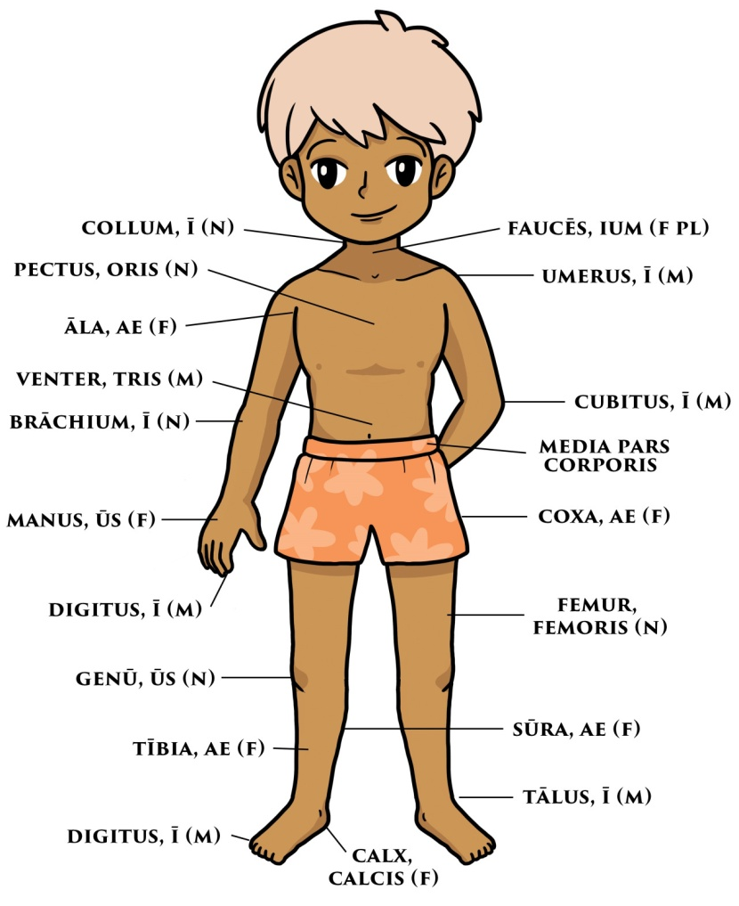

Tutti gli uomini hanno due gambe, due piedi, due braccia, due mani.
Il ragazzo che è nella figura ha una mano dietro al dorso. Quale delle due?
Quante dita ci sono in una mano? Cinque, come nel piede.
Il gomito è nella gamba? No! E’ nel braccio.
Nella parte centrale del corpo c’è il ventre.

__________________________________________________________________________________________________________________________________________________________________________________________________________________________________________________________________________________________________________________________________________________________________________________

PENSUM DE FACULTATE SCRIBENDI

Elige unum capitulum (VIII, IX, X, XI)
__________________________________________________________________________________________________________________________________________________________________________________________________________________________________________________________________________________________________________________________________________________________________________________

___ / 10

